爱如生红色历史文献库使用说明
为了牢记近百年来中国共产党领导全国人民走过的辉煌历程，温故知新，慎终追远，坚定道路自信、思想自信、制度自信，实现中华民族的伟大复兴，北京爱如生数字化技术研究中心特研发全文检索版大型数据库《红色历史文献库》。
爱如生红色历史文献库是国内外第一款红色主题、全文检索、图文对照大型数据库。分红色大报、红色名刊、红色著作和红色记实四编，收录自1915年新文化运动至1949年全国解放期间，中国共产党及外围组织公开出版的各类报纸、杂志，中国共产党领导人、共产党员以及党外、国外友好人士公开发表的各类著作、记实文章，总计300种。各据初印原件或权威影本，采用爱如生独有的数字化技术制作，三窗点选式页面，时间和区位自由切换，左图右文逐页对照，毫秒级全文检索，配备多功能研读平台。堪称红色征程的全记录，党史研究的好助手。
爱如生红色历史文献库计划自2015年起分为四批陆续出版，至2019年新文化运动和中国共产党建党百年纪念时全部完成。爱如生红色历史文献库第1辑自面市后，受到党政军及相关学术单位的重视，目前最高人民法院、新华通讯社、重庆市图书馆等已相继购买。
红色历史文献库于2014年启动，2015年起分为四批陆续出版：
首批：红色中华新中华报687号、红色名刊50种。2015年出版，目前主流版本为V1.0，现货，有试用。
二批：新华日报3230号、红色名刊50种。定于2019年出版。
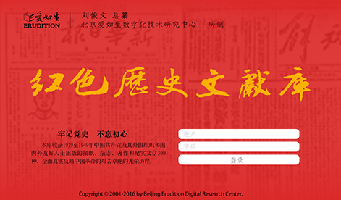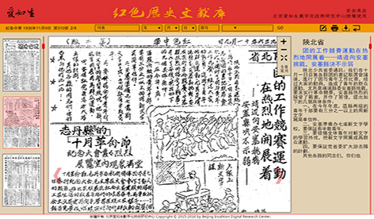
网址: http://dh.ersjk.com（选择近代文献）
北京爱如生数字化技术研究中心
地址：北京市朝阳区北苑路170号3号楼1603（邮编：100012）
E-mail:eruson5@er07.com
QQ: 3125232843
TEL：010-59273280
官网：www.er07.com
爱如生红色历史文献库登录办法
点击链接：http://dh.ersjk.com，选择“近代文献”，点击“红色历史文献库”

